Инструкция по эксплуатации оборудования «ГРАКО» для антикоррозионной обработки.
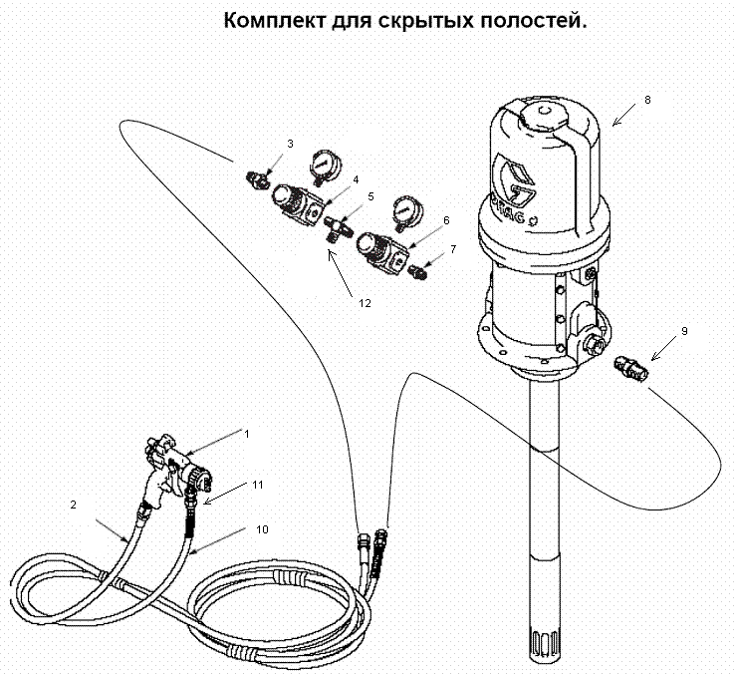
14
12
13
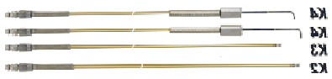

1 |  | Распылитель XT 1.4мм, 21 бар с разъёмной головкой и комплектом насадок
2 |  | Шланг воздушный 7,5 м
3 |  | Адаптер 1/4 - 3/8
4 |  | Регулятор давления с манометром
5 |  | Тройник с 3 переходниками (2 – 3/8-3/8; 1 – 3/8-1/4)
6 |  | Регулятор давления с манометром
7 |  | Переходник 3/8-3/8
8 |  | Насос Fire-Ball 3:1
9 |  | Переходник 1/4 - 3/8
10 |  | Шланг для материала 7,5 м 283 бар
11 |  | Переходник с вращающейся головкой
12 |  | Шланг для воздуха
K1 |  | насадка
K2 |  | насадка
K3 |  | насадка
K4 |  | насадка

1. Для работы установки требуется сжатый воздух. Насос потребляет не менее 300 литров в минуту, краскопульт – не менее 200 литров в минуту. Поэтому компрессор должен выдавать не менее 500 л/мин и иметь ресивер порядка 200 л. Недостаточное количество воздуха или отсутствие ресивера являются причиной нарушения устойчивого распыления, появления неравномерного насыщения факела распыляемым материалом. Давление, развиваемое компрессором, либо давление воздуха в стационарной пневмосети – не менее 4 атм.
2. Подвод воздуха к установке должен осуществляться через блок воздушный фильтр-влагоотделитель-лубрикатор. Его отсутствие ведет к засорению клапанов насоса, фильтра воздушного двигателя и ускоренному износу оборудования. Линия подачи сжатого воздуха должна быть снабжена шаровым краном для экстренного перекрытия подачи воздуха.
3. Принципы регулировки установки и работы с ней:
3.1 Включить компрессор, открыть кран подачи воздуха к установке. (При первом пуске регуляторы давления воздуха 4 и 6 должны быть перекрыты (ручка регулировки выкручена влево против часовой стрелки). Проверить утечку воздуха в шлангах.
  - Медленно закручивать ручку регулятора 6 (регулировка давления материала) до значения 1,0 атм. (зеленые деления на манометре). Насос начнет работать и остановится, набрав давление, величина которого больше давления воздуха в 3 раза ( при коэффициенте усиления 3:1). Осмотрите насос, шланги и пистолет на наличие утечек материала. Медленно закручивать ручку регулятора 4 (регулировка давления воздуха в краскопульте) до значения 3-4 атм. Осмотрите насос, шланги и пистолет на наличие утечек воздуха. Установка готова к работе.
  - Присоедините насадку №1 (на рисунке сверху вниз). Нажмите рычаг краскопульта. Образовавшаяся струя смеси воздуха и материала должна иметь форму конуса и быть насыщенной частичками материала.
  - Произведите регулировку распыления : -держа кончик насадки на расстоянии 30 см от обрабатываемой поверхности, нанесите равномерный слой материала. Если на поверхности образовались отдельные капельки, не сливающиеся в единый слой, выкрутить нижний регулировочный винт краскопульта на 1/3 оборота (регулировка количества материала). Если капельки остаются, медленно увеличить давление воздуха регулятором 6, вращая ручку регулировки по часовой стрелке. Внимание ! не превышайте давление материала 12 бар (не устанавливайте на регуляторе 6 значение давления подаваемого к насосу воздуха более чем 4 атм. (зеленые цифры на манометре) Если материала слишком много – он «течет», закрутить нижний регулировочный винт краскопульта на 1/3 оборота (регулировка количества материала) или уменьшить давление воздуха на регуляторе 6, вращая ручку регулировки против часовой стрелки.
  - При смене насадок учтите, что насадки №№ 1,2,4 предназначены для обработки скрытых полостей кузова, где материал наносится «вслепую». Чтобы обеспечить попадание смеси материала с воздухом во все труднодоступные места сложной конфигурации, можно увеличить давление подаваемого воздуха на регуляторе 4 до 5 бар или выкрутить верхний регулировочный винт на краскопульте.
Насадка № 3 (иногда №4) используется для обработки наружных деталей – швов, стыков деталей, кронштейнов, молдингов, резиновых уплотнений, шильдиков и т.п. При такой обработке интенсивный распылительный факел не требуется (чтобы избежать излишнего попадания материала на кузов и в салон при открытых дверях). Поэтому при работе с этими насадками рекомендуется снизить давление воздуха в краскопульте регулятором 4, вращая ручку регулировки против часовой стрелки до значения 2 бар или закрутить верхний регулировочный винт на краскопульте (подача воздуха).
3.6. Необходимо помнить, что распыление материала в данном случае осуществляется за счет высокой скорости движения большого потока воздуха, поэтому нет необходимости в большом давлении материала, подаваемым насосом, который выполняет только вспомогательную функцию стабильной подачи материала. Работа с максимально допустимым давлением ведет к ускоренному износу насоса, может привести к прорыву материала в воздушный шланг, засорению и выходу из строя регуляторов давления воздуха.

Приложение 2.
Комплект для обработки днища
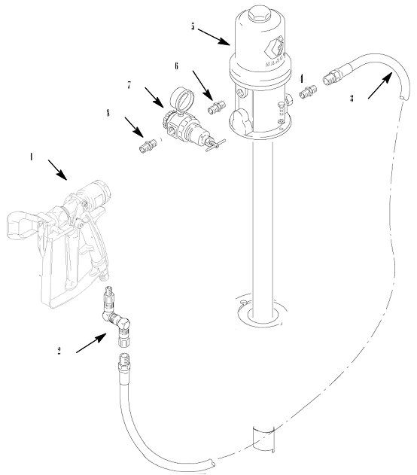

10

9

Позиция № |  | Наименование
1 |  | Пистолет XTR-7 c фильтром в ручке с реверсивным соплом (10)
2 |  | Z-шарнир
3 |  | Шланг 7,5 м 283 бар
4 |  | Адаптер (1/4 – 1/4) + (1/4 - 3/8)
5 |  | Насос Fire-Ball 50:1
6 |  | Переходник 3/8-3/8
7 |  | Регулятор давления
8 |  | Переходник 3/8
9 |  | Манометр

- Для работы установки требуется сжатый воздух от компрессора, либо стационарной пневмосети с давлением не менее 5 атм.. Насос потребляет не менее 300 литров в минуту.
- Подвод воздуха к установке должен осуществляться через блок воздушный фильтр -влагоотделитель - лубрикатор. Его отсутствие ведет к засорению клапанов насоса, фильтра воздушного двигателя и ускоренному износу оборудования. Линия подачи сжатого воздуха должна быть снабжена шаровым краном для экстренного перекрытия подачи воздуха.
- Принципы регулировки установки и работы с ней:
  - Включить компрессор, открыть кран подачи воздуха к установке. (При первом пуске регулятор давления воздуха должен быть перекрыт (ручка регулировки выкручена влево против часовой стрелки). Проверить утечку воздуха в шлангах.
  - Медленно закручивать ручку регулировки на регуляторе давления с манометром (регулировка давления материала) до значения 4 атм. (зеленые деления на манометре), обращая внимание на отсутствие течи в соединениях. При их обнаружении остановите насос, сбросьте давление и плотнее затяните соединения. Если течь в соединениях отсутствует, проверьте качество факела на какой либо плоской поверхности и в случае его неравномерности, наличия разрывов в отпечатке постепенно поднимайте давление, пока не получите однородный по всей длине отпечаток. Так, добавляя давление регулятором до достижения требуемого уровня в 5 атм., получаем давление материала на выходе из насоса в 250 бар ( при коэффициенте усиления 50:1). Создав необходимое давление насос остановится. Осмотрите насос, шланги и пистолет на наличие утечек материала. Установка готова к работе. Внимание! Не превышайте максимальное давление воздуха на регуляторе более чем 6 атм (зеленые цифры на манометре). Получаемое при этом давление материала в 300 бар вполне достаточно для устойчивого распыления.
  - Принцип нанесения антикоррозионного материала на днище: насос создает высокое давление материала, который проталкивается через форсунку (дюзу) в пистолете, образуя окрасочный факел (аналог распыления дизтоплива ТНВД дизельного двигателя). Форсунка выполнена в виде флажка. Ручка флажка стрелкой указывает направление распыления материала. При засорении форсунки поверните флажок на 180⁰ и нажмите рычаг пистолета. Струей под высоким давлением форсунка будет промыта. Поверните флажок на 180⁰ в прежнее положение и продолжайте распыление. Горизонтальный факел создается при положении оранжевой головки флажком вверх, вертикальный – флажком вбок. Наносите материал на днище плавными движениями руки, держа пистолет на расстоянии 30 см перпендикулярно к поверхности.
Окончание работы и уход за оборудованием.
- По окончании работы перекройте кран подачи воздуха к установке. Направьте пистолет (краскопульт) в емкость (ведро, бочку с материалом) и нажмите на рычаг. Материал распылится в емкость, давление упадет. Истечение материала из пистолета прекратится. Данную операцию лучше выполнять, предварительно провернув флажок на 180⁰
- При перерыве в работе на несколько часов можно оставить краскопульты (пистолеты) в емкости с соответствующим растворителем, погрузив в растворитель только головку с оранжевым ограждением. Весь пистолет погружать не надо. Краскопульт для скрытых полостей погружать в растворитель не обязательно.
- Если перерыв в работе более одного дня, снимите головку с пистолета (краскопульта), промойте в растворителе, уделяя внимание форсунке. Продуйте головки сжатым воздухом. Протрите насухо. Установите на пистолет (краскопульт).
- При длительных перерывах в работе (неделя и более) во избежание высыхания материала в шлангах и пистолете (краскопульте) промойте насос, шланги и пистолет растворителем. Для этого поместите насос приемной штангой в емкость с растворителем (не менее 3 литров) и проведите следующую процедуру:
- нажмите курок на пистолете, направив его в бочку с материалом, или в пустое ведро, предварительно сняв головку с краскопульта ( пистолета). По часовой стрелке поворачивайте ручку регулировки давления воздуха, подаваемого к насосу, до пуска насоса. На небольшой скорости работы насоса сливайте материал до появления струи чистого растворителя из пистолета (краскопульта). После этого перекройте кран подачи воздуха к установке, выньте насос из емкости с растворителем, протрите насухо и сложите в сухом чистом месте для хранения.

Указания по сборке и подготовке к эксплуатации комплектов оборудования «GRACO» для антикоррозионной обработки

В целях упрощения сборки комплектов оборудования по месту их установки предварительно подготовлены сборочные единицы, позволяющие укрупнить процесс сборки и исключить неправильное соединение деталей.

Процесс сборки начинайте с разделения всех сборочных единиц на 2 комплекта:
- для обработки днища;
- для обработки скрытых полостей.

А. Комплект для обработки днища ( рис. 1)

- В состав предварительно подготовленного для сборки комплекта входят следующие сборочные единицы:
а - насос Fire Ball 50:1 (5 )вместе с переходником 3/8”-3/8” ( 6) для подключения регулятора давления с манометром
b - пистолет XTR ( 1) с установленным соплом GHD315 (10 )
с - шланг 325 бар (3 ) вместе с переходником 1/4”-1/ 4” (4) для подключения к насосу и Z - шарниром (2 ) для подключения пистолету
d - регулятор давления ( 7) вместе с манометром (9 ) и переходником 3/8”-3/8”
( 8) для подключения к воздушной магистрали.

- Последовательность сборки
2.1. Распаковать регулятор давления (7 ), с предварительно закрученным переходником ( 8), распаковать манометр (9 ) и вкрутить его в регулятор.
2.2. Подсоединить регулятор давления ( 7) к насосу через предварительно закрученный переходник (6 ).
2.3. С противоположной стороны подсоединить к насосу через переходник ( 4) шланг ( 3) вместе с Z - шарниром ( 2).
2.4. К Z - шарниру (2 ) подсоединить пистолет XTR-7 ( 1) с установленным в него соплом (10 ).

Внимание
- Установка предназначена для безвоздушного нанесения материала под высоким давлением (300 бар), поэтому все соединения должны быть плотно затянуты, прежде чем оборудование будет запущено в эксплуатацию.
- По стрелкам на регуляторе давления убедитесь, что он установлен правильно в соответствии с направлением потока воздуха.

В. Комплект для обработки скрытых полостей

  - В состав предварительно подготовленного к сборке комплекта входят следующие собранные единицы:
а - насос Fire Ball 3:1 (8) вместе с переходниками (7) и (9) с каждой стороны
b - пистолет Delta XT (1) вместе вертлюгом (11 ) и быстроразьемным соединением ( 12).
с - регуляторы давления (4) и (6) вместе с тройником (5 ) и манометрами ( 13) и (14 )
d - шланг материальный 230 бар (10 )
е - шланг воздушный (2) с переходником 1/4”-3/8” (3 )

  - Последовательность сборки
2.1. Установить на пистолет Delta XT (1) вертлюг (11 ) и быстроразъемное соединение (12 ) для сменных насадок (K1,K2,K3,K4).
2.2. Собрать вместе с тройником (5) регуляторы давления (4) и (6). При этом обратить внимание на стрелки на регуляторах, указывающие направление потока воздуха (в обе стороны от тройника).
2.3. Установить регуляторы, собранные вместе с тройником на насос, через предварительно вкрученный в него переходник 3/8”-3/8” (7).
2.4. Установить манометры (13) и (14) на регуляторы давления (4) и (6).
2.5. Подсоединить к регулятору (4) воздушный шланг (2) через установленный на него переходник 3/8”-1/4” (3).
2.6. Подсоединить пистолет Delta XT (1) к воздушному шлангу ( 2), вкрутив его в ручку пистолета.
2.7. Подсоединить материальный шланг (10 ) и к пистолету Delta XT через вертлюг (11).

Внимание
- Проконтролируйте правильность упаковки регулятора давления на соответствие нанесенных на них стрелок направлению потока воздуха;
- Проверьте правильность установки материального шланга ( с нижнего выхода из насоса(9) в вертлюг (11 ) на головке пистолета) и воздушного шланга ( с регулятора давления (4 ) в ручку пистолета Delta XT).

